老师操作手册
1、使用工号和密码，从建桥学院信息门户登陆，从“事务”里面找到“素质拓展系统（新版）”。
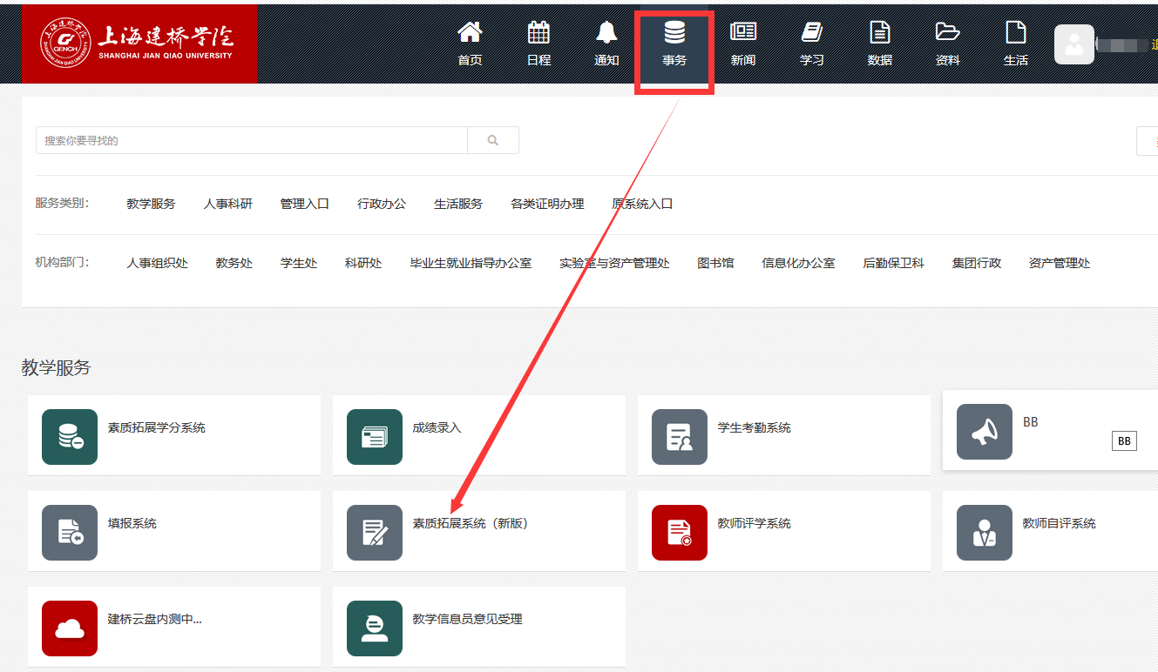
2、进入素拓系统后，点击左上角“项目申报”，可申报项目。为避免重复，申报时尽量在项目名称中加上申报日期。例如“英语六级2018.6.21”。申报时请根据项目情况选择对应的项目类别，凡涉及分团委书记审核的项目，请选择对应学院的分团委书记审核。
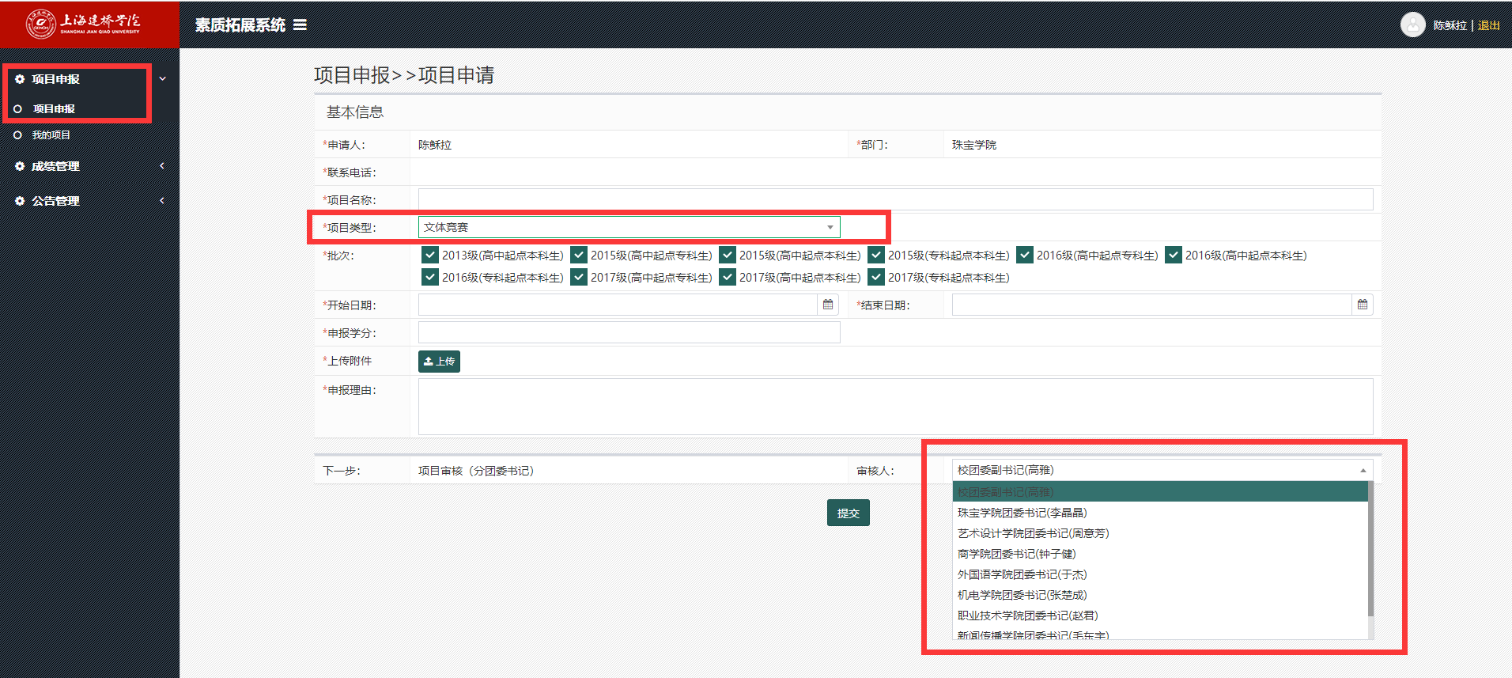

分团委书记具体人员清单：
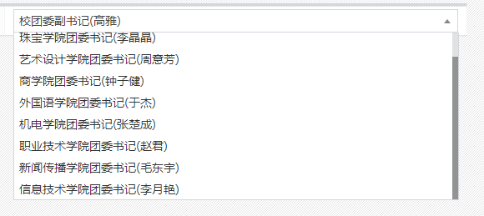
3、提交申报后，可在“审核进度”查看项目审核情况。
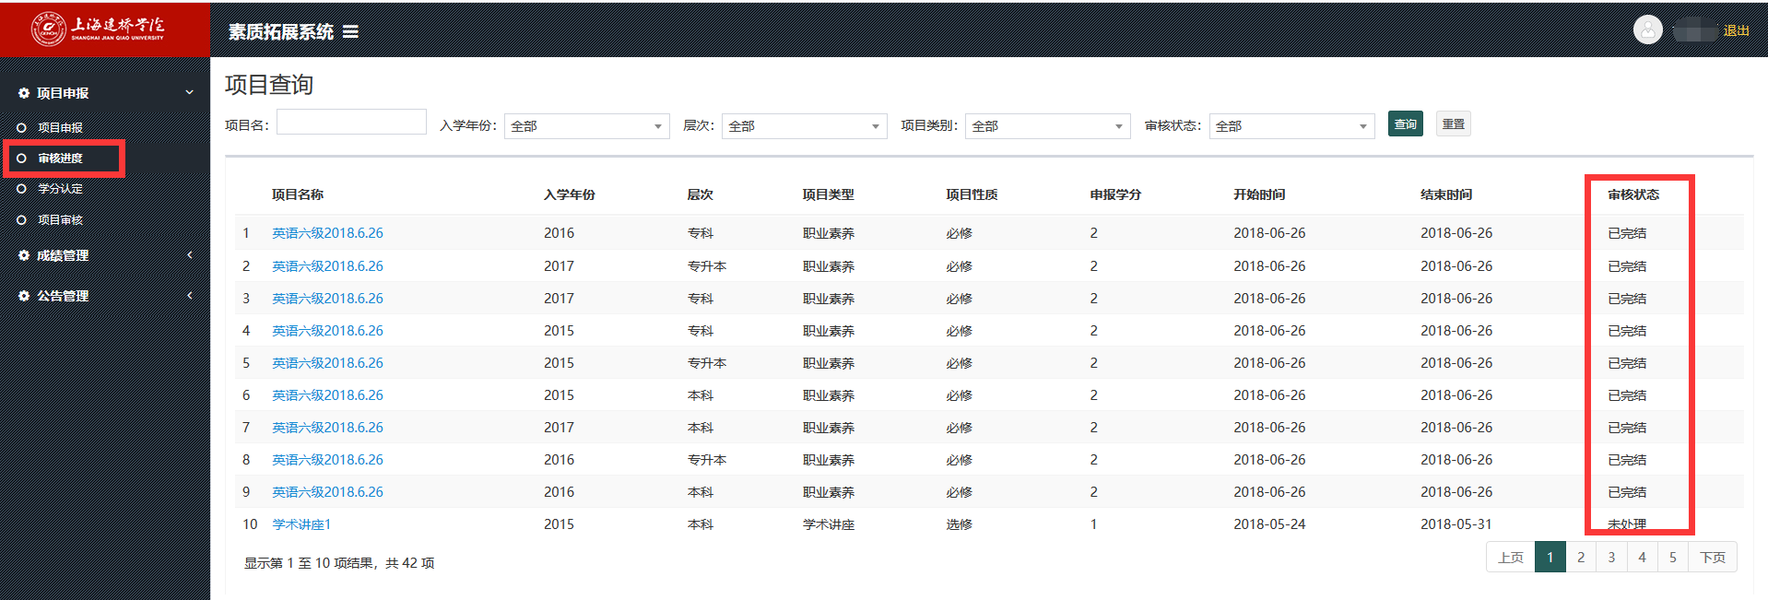
4、项目审核通过后，可在“学分认定”中，找到已审核通过项目，点击导入，下载导入表格模板（附件3），导入参与该项目的学生名单。
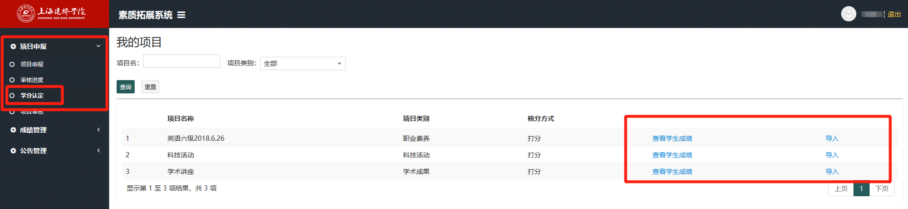
注意：导入模板中，姓名可不填，其他项都需要填写；项目名称需与申报的名称完全一致。竞赛类项目，可根据获奖等级在表格中填写不同学分，一次性导入。
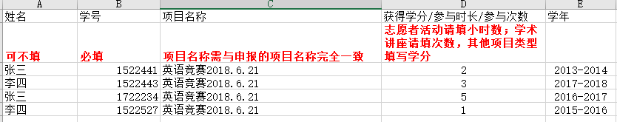
也可以点击“查看学生成绩”，手动添加学生信息，把学生加到该项目下。
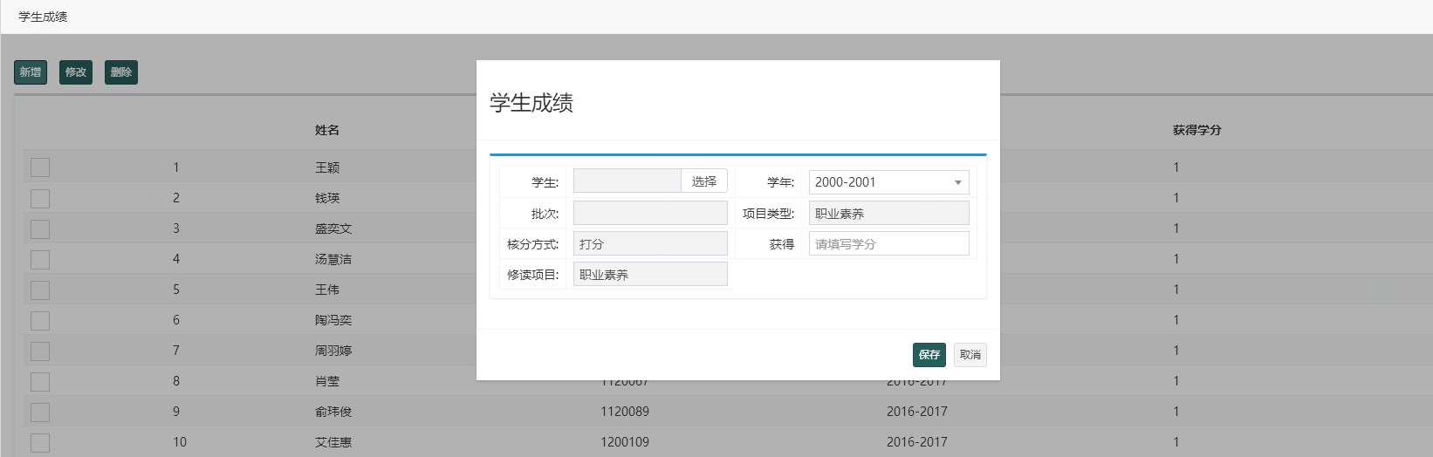
5、老师可以通过“成绩管理”-“成绩查询”，查看相应年级及学院学生的素拓成绩。
